Jak działa zamek do drzwi? Poznaj mechanizm działania!
Każdego dnia dziesiątki razy otwieramy i zamykamy drzwi, wchodząc, wychodząc i mijając różne pomieszczenia. Choć czynność ta jest dla nas naturalna, warto zadać sobie pytanie jak właściwie działa zamek do drzwi i co sprawia, że mechanizm ten jest tak skutecznym zabezpieczeniem? Aby znaleźć odpowiedź, zapraszamy do lektury poniższego wpisu!

Jak zbudowany jest zamek do drzwi?
Zacznijmy od tego, że popularny zamek do drzwi zbudowany jest zazwyczaj z dwóch części - układu, który rozpoznaje klucz, a także specjalnego mechanizmu ryglującego. Inne modele, na przykład antywłamaniowe, zbudowane są w nieco inny sposób, skupmy się jednak na wariancie tradycyjnym. Klasyczny zamek do drzwi wyposażony jest w zapadki. Aby przyjęły one odpowiednią pozycję, dzięki której można go przekręcić, konieczny jest odpowiednio wyprofilowany klucz.

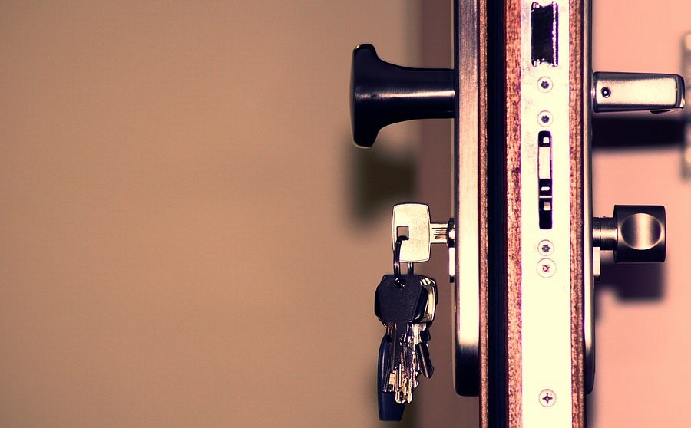
Mechanizm działania krok po kroku
Zazwyczaj zamek do drzwi posiada pięć lub sześć wcześniej wspomnianych zapadek. Choć może się to wydawać dużo, w rzeczywistości brak odpowiedniego klucza choć uniemożliwia otworzenie drzwi, nie jest najlepszym zabezpieczeniem. Wytrawny złodziej z odpowiednim zasobem czasu, umiejętnościami i wytrychem będzie w stanie sobie z nim poradzić, dlatego w niektórych sytuacjach warto sięgać po zamki innego typu.

